OaCMS

Inhoud

1. Versie 1
2. Contact 1
3. Inleiding 2
4. Opstarten 2
5. Voorbereiding 3
Verplichte velden 3
Designation 3
Star Name 3
Kaarten 3
Optionele velden 4
Min & Max 4
Type 4
Type Grp 4
Auto Remark 4
Last observed 4
6. Designations automatisch verifieren 4
7. Invoeren van de waarnemingen 5
Verplichte gegevens 6
Chart Codes 6
Optionele gegevens 6
Comment Codes 6
Berekenen van de Juliaanse Datum en ophalen van designation en kaartinformatie 7
8. Genereren van een waarnemingsrapport 7
Maandelijks rapporteren 7
Dagelijks rapporteren 9
9. Oplossen van problemen 10

Versie

Last Update: 01/06/2005

Contact

VVS Werkgroep Veranderlijke Sterren
Eric Broens
Wateringstraat 143
2400 Mol
email: Eric.Broens@skynet.be

Inleiding

OaCMS is een Excel workbook die een aantal macro's bevat om zowel de dagelijkse waarnemingen te verwerken als de waarnemingsrapporten te genereren. Bij het verwerken van de dagelijkse waarnemingen wordt o.a. automatisch de Juliaanse Datum berekend, de designation en de gebruikte kaart opgezocht.

De workbook bevat 2 sheets, nl. "Observations" en "Designation List" (Figure 1).
In de Designation List worden voor iedere ster die men waarneemt een aantal gegevens verzameld om het verwerken van de waarnemingen te vergemakkelijken. In de sheet "Observations" worden de waarnemingen ingetypt.

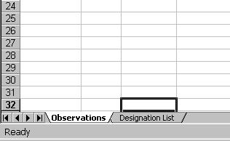
Figure 1

Opstarten

Bij het openen van OaCMS.xls verschijnt het venster dat weergegeven is in Figure 2.
Klik gewoon op OK om verder te werken. In hoofdstuk Error: Reference source not found wordt het doel van dit venster uitgelegd.

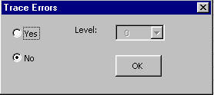
Figure 2

Nadat je op OK geklikt hebt verschijnt ook de menu balk die weergegeven is in Figure 3.

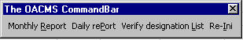
Figure 3

De verschillende items van deze menubalk worden in de volgende hoofdstukken verder uitgelegd.

Voorbereiding

Om de waarnemingen op een eenvoudige manier te kunnen verwerken moeten eerst een aantal basis gegevens in de sheet "Designation List" (Figure 4) worden ingegeven.

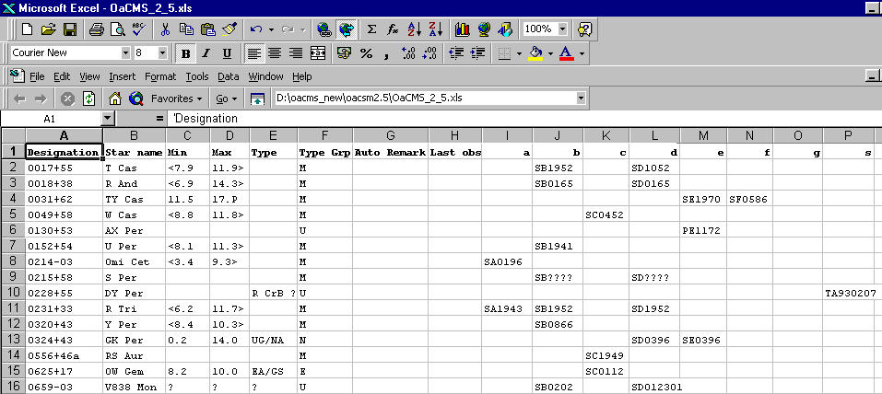
Figure 4

De gegevens die verplicht ingevuld moeten worden zijn :
- Designation
- Sternaam
- de kaarten die de waarnemer ter beschikking heeft.

De andere gegevens zijn informatief voor de gebruiker.

Verplichte velden

Designation
De designation **MOET** het plusteken of het minteken bevatten! Voor sterren waarvan de designation niet bekend is moet men 9999+99 gebruiken.
De designations voor de meeste sterren kan men terugvinden in de AAVSO Validation list. De AAVSO validation list kan men downloaden van de AAVSO homepage (http://www.aavso.org/). Deze lijst wordt regelmatig ge-update.

Star Name
De Star Name in de sheet "Designation List" moet exact hetzelfde zijn als in de AAVSO validation list. Indien men bijvoorbeeld de verdachte vergelijkster 128 ten zuiden van SS Cas waarneemt, dan vult men als sternaam 128 COMP S in, zoals vermeld in de validation list.

Kaarten
In de kolomen a, b, c, d, e, f, g en s worden de beschikbare kaarten voor een bepaalde ster gezet.
In de kolom a, zet je de AAVSO a-kaart, in kolom b de AAVSO b-kaart, enz. Kolom s kan je eventueel voor speciale kaarten gebruiken, bijvoorbeeld niet-AAVSO kaarten.
Indien je van een bepaalde schaal geen kaart hebt dan laat je die kolom blanco! De maximale lengte voor een kaartnaam is 8 karakters. Voor de AAVSO kaarten dien je de AAVSO conventie te gebruiken, d.w.z. dat de kaartnaam uit 6 karakters bestaat "xyzzzz"

Op de plaats van de "x" vul je een S in indien het om een standard chart gaat en een P indien het om een Preliminary chart gaat. Preliminary Charts zijn duidelijk te herkennen aan de stempel "PRELIMINARY CHART" op de kaart.
Op de plaats van y vul je de schaal van de kaart in (A, B, C, D, E, F of G) en op de plaatsen zzzz vul je de meest recente datum in die je op de kaart terugvind. Indien er zowel een maand als een jaartal gegeven wordt dan vul je op de eerste 2 posities de maand in en op de twee volgende het jaartal (vb SB0597). Indien enkel het jaartal gegeven is dan vul je het volledige jaartal in (SB1986).

Optionele velden

Min & Max
In de kolommen Max en Min kan men respectievelijk de maximum en minimum magnitude ingeven. Dit is echter louter informatief en wordt niet door de macro's gebruikt.

Type
In de kolom Type kan men het type van de ster ingegeven, ook deze informatie is louter informatief en wordt niet door de macro's gebruikt.

Type Grp
In de kolom Type Grp kan men voor bepaalde types veranderlijken een groep definiëren. Men kan bijvoorbeeld de verschillende types dwergnovae (UG, UGSS, UGSU, UGZ) de letter D toekennen. Dit maakt het mogelijk om bij het verwerken van de waarnemingen de waarnemingen te sorteren volgens deze groep.

Auto Remark
In de kolom Auto Remark kan men een opmerking plaatsen die bij iedere waarneming van die bepaalde ster automatisch bij de opmerkingen wordt gezet. Dit kan bijvoorbeeld gebruikt worden om bij de waarneming van 116 COMP S steeds in de opmerkingen aan te geven dat het om de vergelijkster bij RR Aur gaat.

Last observed
De kolom Last observed wordt op dit moment nog niet gebruikt.

Designations automatisch verifieren

Om je waarnemingen kunnen rapporteren is het belangrijk dat je designations correct zijn. De laatste jaren heeft de AAVSO regelmatig nieuwe designations toegekend aan sterren, designations en sternamen gecorrigeerd. De officiële AAVSO designations kan je terugvinden in de "validation lists" die je kan downloaden van de AAVSO website: http://www.aavso.org/
Om de designations en sternamen automatisch te verifieren heb je de "short validation list" nodig die gesorteerd is op designations.
Je kan je designations in je Excel workbook automatisch laten controleren door in de OaCMS Command Bar te klikken op "Verify designation List" of via de toetscombinatie <CTRL - L>.
Klik daarna op "Start verification" (Figure 5).

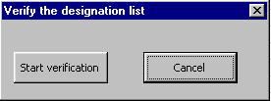
Figure 5

Er wordt dan gevraagd om de recentst vrijgegeven AAVSO validation list te openen. Open de short validation list die gesorteerd is op designation!

Het resultaat wordt dan getoond in je default ingestelde tekst editor (Figure 6).

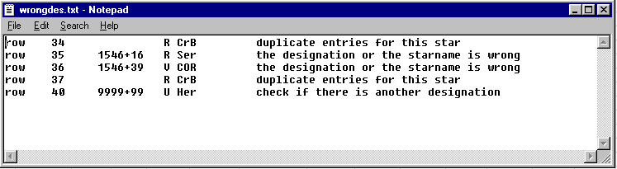
Figure 6

De rij nummer geeft de rij aan in je Designation List waar de fout voorkomt. "Duplicate entries for this star" betekent dat dezelfde ster meerdere keren in je Designation List voorkomt. Dezelfde opmerking komt ook telkens terug in de lijst.

Invoeren van de waarnemingen

De waarnemingen voer je in de "Observations" sheet in (Figure 7).

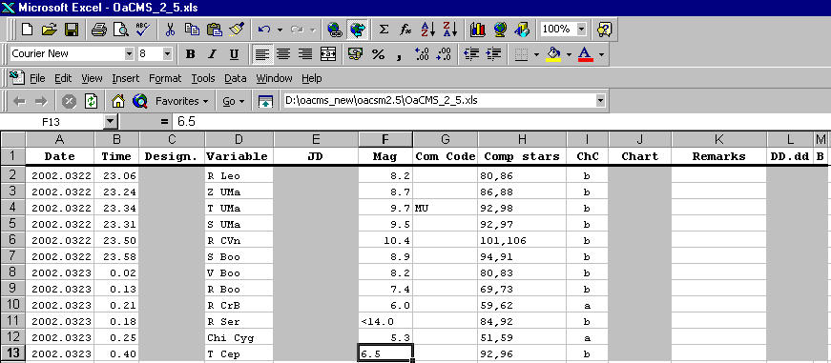
Figure 7

Verplichte gegevens
De gegevens die ingevuld moeten worden zijn:
datum en tijdstip van de waarneming in UT
sternaam zoals ze voorkomt in de AAVSO Validation List
magnitude (met decimaal teken!)
vergelijksterren
ChC (Chart Code)

Chart Codes
In de kolom ChC (Chart Code) vul je de schaal in van de kaart die je hebt gebruikt (a, b, c, d, e, f, g of s voor speciale of niet AAVSO kaarten).

Optionele gegevens
Optioneel kunnen ook nog volgende velden ingevuld worden:
- Com Code
- Remarks

Comment Codes
In de kolom Com Code kan men de AAVSO standard letter codes invullen voor het geven van opmerkingen. Eventuele extra informatie kan in de kolom Remarks worden gegeven.
De letter codes die men kan gebruiken zijn:

One-letter codes

A AAVSO Atlas
B sky is bright, twilight, light pollution, aurorae
F unconventional method (out of focus, visual photometer, etc.)
G non-AAVSO chart with Guide Star Catalog magnitudes
H haze, mist, fog
I identification of star is uncertain
J non-AAVSO chart with HIPPARCOS magnitudes
K non-AAVSO chart or sequence used
L low in sky, horizon, trees, obstruction
M moon present or interferes
N angle, position angle
O "other" comment - MUST be explained in EXPLANATION field
R color comment (star is red, blue, etc.)
S comparison sequence comment or problem; do not use for non-AAVSO sequence
T non-AAVSO chart with TYCHO magnitudes
U clouds
V faint star, glimpse, near limit
W weather (includes wind), poor seeing in general
Y activity in star - outburst, fading, flare, unusual behavior
Z possibly erroneous, doubtful, observer fatigue

Multi-letter Codes:

CCD Charge-coupled device (unfiltered)
CCCB Charge-coupled device (blue filter)
CCCI Charge-coupled device (infrared filter)
CCDO Charge-coupled device (orange filter)
CCDR Charge-coupled device (red filter)
CCDV Charge-coupled device (visual filter)
COMB Observation is of nuclear and nebulous regions COMBined
NUC Observation is of the NUClear region
PEP Photoelectric photometer (Visual band)
PTG Photographic observation
PV Photovisual observation

Berekenen van de Juliaanse Datum en ophalen van designation en kaartinformatie
Als al deze gegevens ingevuld zijn plaats je de cursor in de kolom waar de designation van de desbetreffende waarneming moet komen. Met de toetscombinatie <CTRL-A> worden de Juliaanse datum en de dag met decimalen (DD.dd) berekend en de designation, type en kaart opgehaald uit de designation list.

Genereren van een waarnemingsrapport

Je kan zowel maandelijkse als dagelijkse waarnemingsrapporten genereren.
Naar de werkgroep rapporteer je steeds maandelijks je waarnemingen voor de 10de van de maand volgend op de maand waarin de waarnemingen zijn verricht. Je waarnemingen voor de maand augustus rapporteer je dus voor de 10de september.
Aan de AAVSO kunnen de waarnemingen ook dagelijks gerapporteerd worden.

Maandelijks rapporteren
Om het maandelijkse waarnemingsrapport te creëren klik je op "Monthly Report" in de OaCMS commandbar (Figure 3) of gebruik je de toetscombinatie <CTRL>-R.
Er verschijnt een schermpje (Figure 8) dat vraagt om de waarnemingen te selecteren die je wil rapporteren. Het is voldoende om enkel de designations, of sternamen of Juliaanse datums te selecteren van de waarnemingen die je wil rapporteren.

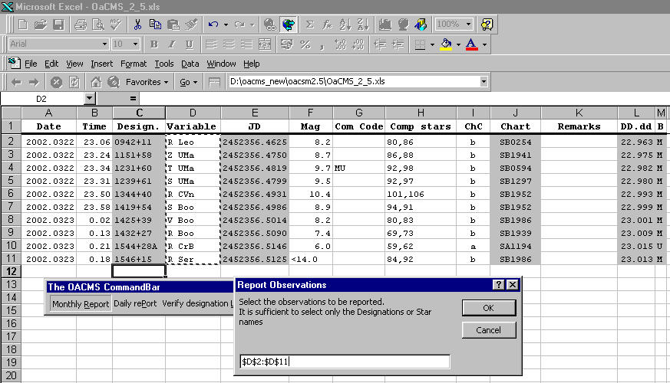
Figure 8
Nadat je de waarnemingen hebt geselecteerd en op OK hebt geklikt verschijnt het scherm van Figure 9
In dit scherm vul je je naam, adres, de gebruikte instrumenten, je AAVSO initialen enz in.
VVS leden vinken ook "VVS Belgium" aan.
Deze gegevens dient men slechts 1 keer in te vullen. Bij het maken van een nieuw rapport worden deze gegevens automatisch ingevuld. Het raport Nr., de maand van de waarnemingen en het jaartal moeten steeds opnieuw ingevuld worden. Helemaal bovenaan zie je de gegevens van het laatst gemaakte rapport.

Door op de button "Generate Report" te klikken worden de waarnemingen automatisch op designation en JD gesorteerd en wordt het rapport gemaakt. Er wordt een filenaam voorgesteld om je rapport te saven. Die filenaam bestaat uit je AAVSO initialen gevolgd door de maand waarin de waarnemingen werden gedaan en het jaartal (Figure 10).

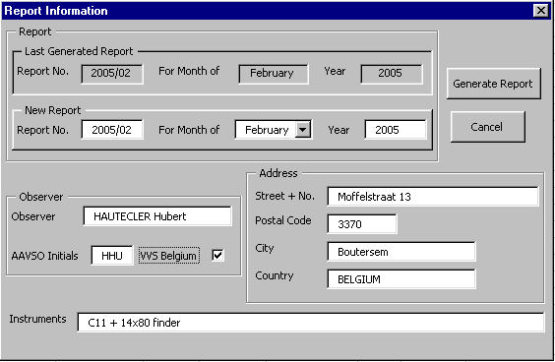
Figure 9

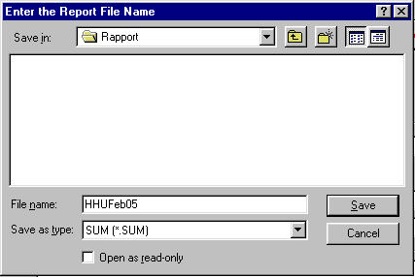
Figure 10

Dagelijks rapporteren

Om je waarnemingen dagelijks aan de AAVSO te rapporteren klik je in de OaCMS command bar op "Daily rePort" of gebruik je de toetscombinatie <CTRL - P>. De procedure is grotendeels hetzelfde als bij het maandelijks rapporteren. Het enige verschil is dat je enkel je AAVSO initialen moet invullen in het formulier (Figure 11).

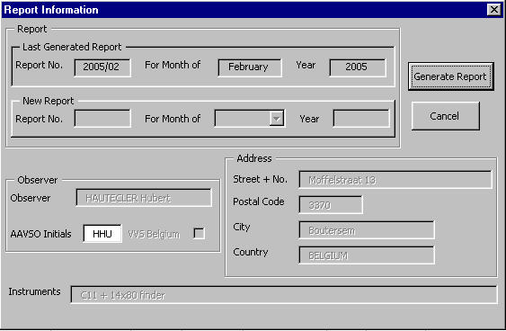
Figure 11

Oplossen van problemen

In het verleden is gebleken dat indien er zich een probleem voordeed het niet altijd gemakkelijk was om te achterhalen wat er precies fout liep. Daarom is de optie toegevoegd om de handelingen te loggen in een file. De file wordt weggeschreven in je windows directory onder de naam "oacms.log".

Het loggen kan geactiveerd worden bij het openen van de Excelsheet door "Yes" te selecteren en een "level" te kiezen. Kies hier steeds level 2.
Indien je reeds "No" had geselecteerd dan kan je het "Trace Errors" scherm nog oproepen door op "Re-Ini" te klikken in de OaCMS Command Bar.

Indien er zich een probleem voordoet, activeer dan Trace Errors, reproduceer het probleem en stuur de file "oacms.log" naar de werkgroepleider.

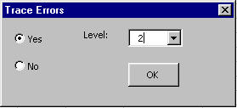
Figure 12

